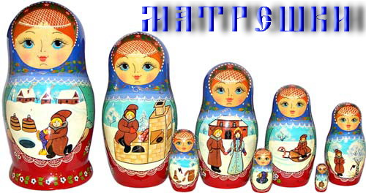

История матрешки
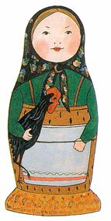
В девяностых годах XIX века в Московскую игрушечную мастерскую "Детское воспитание" А. Мамонтова привезла из Японии фигурку добродушного лысого старика мудреца Фукурума. Она представляла собой несколько вложенных одна в другую фигурок. Токарь по дереву Василий Звездочкин, работавший тогда в этой мастерской, выточил из дерева похожие фигурки, которые также вкладывались одна в другую, а художник Сергей Малютин расписал их под девочек и мальчиков. На первой матрешке была изображена девушка в простонародном городском костюме: сарафане, переднике, платочке с петухом. Игрушка состояла из восьми фигур. Изображение девочки чередовалось с изображением мальчика, отличаясь друг от друга. Последняя изображала спеленатого младенца. Имя "Матрена" тогда было широко распространенным. Отсюда и пошло название - "матрешки". В начале 1900-х гг. мастерская "Детское воспитание" закрылась, но изготовление матрешек стало продолжаться в Сергиевом Посаде в учебно-показательной мастерской.
Первые матрешки продавались дорого, но все равно привлекали покупателей и пользовались большим спросом. В начале XX века начался массовый вывоз матрешек за границу. Роспись матрешек стала красочней, разнообразней. Изображали девушек в сарафанах, в платках, с корзинами, узелками, букетами цветов. Появились матрешки, изображающие пастушков со свирелью, и бородатых стариков с большой палкой, жениха с усами и невесту в подвенечном платье. Фантазия художников не ограничивала себя ничем. Матрешки компоновались по самому разному принципу, чтобы отвечать основному своему назначению - преподносить сюрприз. Так, внутри матрешки "Невеста и жених" помещались родственники. Матрешки, отражающие эти темы, были приурочены к определенным датам. Кроме семейной тематики были матрешки, рассчитанные на определенный уровень эрудиции, образованности.
Так, К 100-летию со дня рождения Н. В. Гоголя были изготовлены матрешки, изображавшие героев его произведений: персонажи комедии "Ревизор" (Хлестаков, городничий, судья, почтмейстер и другие).
В 1912 г., к столетию Бородинской битвы, были выполнены матрешки "Кутузов" и "Наполеон". Внутри этих матрешек помещались фигурки поменьше, на которых были изображены сподвижники, члены их штабов, участники военных советов. Много матрешек были посвящены обрядам, фольклору.
Всегда привлекали внимание матрешечников темы сказок. Иллюстрировались "Репка", "Золотая рыбка", "Иван царевич", "Жар-птица" и др. Матрешки обогащались не только росписью, но и усложнялись количеством вкладываемых фигурок.
Так, в начале века в Сергиевом Посаде уже изготавливались матрешки, насчитывающие до 24 вкладышей, а в 1913 г. токарь Николай Булычев побил своеобразный рекорд, выточив 48-местную матрешку. В этом же году в Сергиевом Посаде организовалась кустарно-промышленная артель игрушек, что говорило о том, что спрос увеличивался и приносил немалый доход.
Матрешка распространялась, стали изготовляться далеко за пределами Сергиева Посада - в Семеновском районе Нижегородской губернии. Если в Сергиевом Посаде матрешку видели приземистой и плотной, то семеновские мастера точили ее более стройной и вытянутой, изображали бойких девушек-красавиц в ярких полушалках.
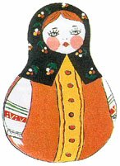
"Ванька-встанька" произошел от матрешки. Первая неваляшка из древесно-бумажных масс была придумана в 1958 г. в Научно-исследовательский институт игрушки в Сергиевом Посаде. Игрушка умела издавать звуки и была изготовлена с использованием новой технологии, то есть путем горячего прессования. Автор технологии — мастер Иван Мошкин. Внутрь фигурки закладывали металлический груз, который не позволял фигурке падать и заставлял ее принимать вертикальное положение.
Рассказывая о матрешке нельзя не упомянуть о Музее игрушки в Сергиевом Посаде . Он расположен в семи минутах ходьбы от станции, в старинном красивом двухэтажном здании. Сюда приезжают ребятишки и взрослые из разных уголков страны чтобы посмотреть на современные и старинные игрушки. Наряду с другим множеством экспонатов здесь представлены целые коллекции матрешек. Среди них и первая матрешка, расписанная известным художником С. В. Малютиным. Здесь можно ознакомиться с различными школами росписи: сергиево-посадской, семеновской, полхов-майданской и другими. А недавно в Москве открылся музей, целиком посвященный матрешке.

________________
По материалам книги Н.Н. Алексахина "Матрешка", изданной ООО "Издательство "Народное образование" в 1998 году, а также публикациям в периодической печати разных лет.

Где делают матрешки

Сергиевская матрешка
Несмотря на московское происхождение, настоящей родиной матрешки всё же стал подмосковный Сергиев Посад.
Промысел возник предположительно в XVII столетии и достиг расцвета на рубеже XVIII – XIX веков. В XV веке при Троице-Сергиевом монастыре существовали специальные мастерские, в которой монахи занимались объемной и рельефной резьбой по дереву.
Тематика сергиевской ручной деревянной игрушки была достаточно разнообразной. Игрушка отразила многие стороны русской жизни, события того времени, особенности быта различных слоев населения.
Одновременно с искусством резьбы по дереву в Сергиевском посаде совершенствовалось и мастерство лепки, росписи, оформления игрушек, изготовления двигательных и звуковых механизмов.
Прочное место в сюжетах сергиевских кустарей занимали бытовые темы. Постепенно формировались основные темы кукол, ставшие своеобразным сергиевским каноном.
С начала 80-х годов прошлого столетия в результате обострения конкуренции со стороны частных игрушечных фабрик на промысле начался период упадка. На это обратило внимание Московское губернское земство. На промысел были приглашены профессиональные художники, педагоги, экономисты, которые впервые попытались разобрать новые образцы игрушек на серьезной научной основе. Для улучшения состояния промысла в Сергиевом Посаде в 1891 году была открыта учебно – показательная мастерская под руководством В.И. Боруцкого.
Таким образом, к моменту появления разъемной точеной фигурки история сергиевского игрушечного промысла уже насчитывала около двух столетий.
Мастера живо реагировали на происходящие в мире события, легко подхватывали оригинальные идеи и новые технологии. Поэтому фигурка девочки в платочке, напоминавшая многих соседских Машек, Парашек и Матрешек, вызывала интерес сергиевских игрушечников благодаря оригинальности конструкции и своему народному характеру.
Появление в России в самом конце прошлого века матрешки не было случайным. Именно в этот период времени в среде русской художественной интеллигенции не только начали всерьез заниматься коллекционированием произведений народного искусства, но и пытались творчески осмыслить богатейший опыт национальных художественных традиций. Помимо земских учреждений, на средства меценатов организовывались частные художественные кружки и мастерские, в которых под руководством профессиональных художников обучались мастера и создавались разнообразные предметы быта и игрушки в русском стиле. В качестве примера можно назвать мастерские Н. Д. Бартрама под Курском, графини Н. Д. Тенишевой в Талашкино.
В 1904 году мастерская – магазин “Детское воспитание” закрылся, а весь его ассортимент перешел в земскую учебно – показательную мастерскую в Сергиевом посаде. В этом же году мастерская получила из Парижа официальный заказ на изготовление большой партии матрешек. Интерес к матрешке объясняется не только оригинальностью ее формы и декоративностью росписи, но и вероятно, своеобразной данью моде на все русское, распространившейся в начале XX века во многом благодаря “русским сезонам” С. П. Дягилева в Париже.
Массовому экспорту сергиевской матрешки способствовали и ежегодные ярмарки в Лейпциге. С 1909 года русская матрешка стала так же постоянной участницей Берлинской выставки и ежегодного базара кустарных изделий, проходившего в начале XX века в Лондоне. А благодаря передвижной выставке, организованной “Русским обществом пароходства и торговли”, с русской матрешкой познакомились жители приморских городов Греции, Турции и стран Ближнего Востока.
В 1911 году с Лейпцигской ярмарки даже была привезена японская подделка, которая представляла собой точную копию сергиевской матрешки, отличаясь от нее лишь чертами лица и отсутствием лакового покрытия. Сам по себе этот факт говорит не в пользу версии о японском происхождении матрешки.
Силуэт и стиль росписи матрешки в Сергиевом Посаде менялись с течением времени. В период с 1900 по 1910 год появились серии матрешек, изображавших древнерусских витязей и бояр, причем и те и другие иногда вытачивались в шлемовидной форме. В честь столетия Отечественной войны в 1912 году были изготовлены матрешки “Кутузов” и “Наполеон” со штабами.
Не был обойден вниманием авторов матрешки и любимый народный герой Степан Разин с его ближайшими сподвижниками и персидской княжной.
100 - летний юбилей Н. В. Гоголя в 1909 году так же был отмечен появлением серии матрешек, изображавших героев его произведений. Нередко создавались и этнографические образы, делавшиеся по эскизам художников – профессионалов и достоверно отражавшие характерные черты и детали традиционной одежды Прибалтики, крайнего Севера и других регионов. Восстановить и перечислить все возможные варианты матрешки, рождавшиеся в то время в домашних мастерских Сергиевого Посада, просто невозможно, как невозможно описать и проиллюстрировать все модификации матрешки, произведенных в так называемый “земский” период существования промысла.
В нижнюю, более массивную часть таких матрешек иногда вставлялась металлическая сердцевина, превращая их в “неваляшек”. Некоторые матрешки снабжались с внешней стороны дополнительными деталями обточенными и вручную прикрепленными головными уборами, резными лотками со снедью и т.д.
В истинно народных промыслах можно выделить несколько основных стилей росписи и изготовления матрешек:
1. Загорский (Сергиев – Пасад = г. Загорск)
2. Семеновский (г. Семеново)
3. Мериновский (с. Мериново)
4. Полховский (с. Полховский Майдан)
5. Вятский (г. Вятка)

“Загорский ” стиль росписи матрешки.
В течение десяти с небольшим лет производство матрешки в Сергиевом Посаде развивался как один из видов оригинального авторского художественного творчества. В 1913 году большинство мастеров – изготовителей матрешки объединились в артель. Окончательно же “загорский” стиль росписи матрешки (как его стали называть после переименования Сергиева Посада в г. Загорск в 1930 году) сложился в 1920-е годы, когда на смену подчеркнуто живописной “земской” манере с ее обилием тщательно выписанных мелких деталей и позолоты пришел стиль более экономный и близкий к первоначальной идее С.В. Малютина.
При упоминании о “загорской” матрешке перед глазами встает изображение круглолицей девушки в платке и прикрытом передником сарафане, расписанных сочно и ярко несложными цветами, листочками и точками.
В росписи матрешки обычно используются три – четыре цвета – красный или оранжевый, желтый, зеленый и синий – с добавлением черного для обводки тонкими линиями лица и контуров одежды.
Созданная в 1913 году артель изготовителей матрешки после социалистической революции сохранилась и была переименована в артель имени Рабоче – Крестьянской Красной Армии (РККА). Позднее она стала фабрикой игрушек и культтоваров, выпускавшая в том числе и матрешки.
С 1940 годов разработкой образов для фабричного производства матрешки стали заниматься художники Загорских (ныне Сергиево – Посадских) художественно – производственных мастерских. Но и в росписи этих образцов вплоть до конца 1980-х годов чувствовалась упрощенность, связанная с необходимостью их дальнейшего тиражирования.

Семеновская и мериновская матрешки
На протяжении нескольких десятилетий в нашей стране и за рубежом наибольшей известностью пользовались семеновские и мериновские матрешки, которые для большинства вообще стали ассоциироваться с понятием “русская матрешка”.
Эти матрешки заметно потеснили загорскую матрешку, что имело свои причины.
В конце XX столетия сложились и игрушечные промыслы. Наибольшую известность приобрели игрушки из Городца и Федосеева. А село Мериново близ города Семенова было известно своими токарными изделиями. Точили в нем деревянную посуду, солонки, погремушки, шары и яблоки.
В 1922 году мериновский мастер А.Ф. Майоров купил на Нижегородской ярмарке сергиевскую матрешку. Матрешка понравилась всему семейству. Арсений Федорович выточил сам похожую форму и вместе с дочерьми расписал ее по-своему. Вскоре не только семья Майоровых, но и многие из односельчан перешли на изготовление матрешки. Изготовление матрешки и по сей день остается основным ремеслом для мериновских мастеров.
В 1931 году в близлежащем городе Семенове была организована специализированная артель по производству сувениров, включая матрешки.
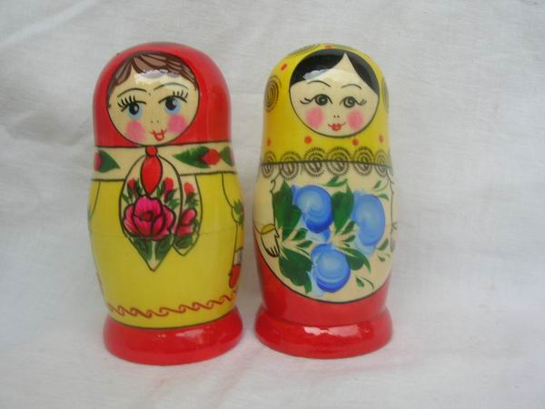
В 1953 году семеновкие матрешки впервые попали за рубеж. На незатейливое решение образа, изготовление матрешки в Меринове и Семенове по декоративному оформлению было более ярким и своеобразным, чем в Загорске. Эти матрешки расписываются стилизованными цветами контрастных тонов. В композиционном отношении роспись матрешки иногда напоминает пышный букет. Все это позволило матрешке с берегов Волги естественно и безболезненно влиться в круг характерных для тех мест изделий.

Полховские матрешки
Почти одновременно с мериновской в Поволжье появилась еще одна матрешка – в большом селе Полховский Майдан, или Полхов Майдан, как его назвали в простонаречии.
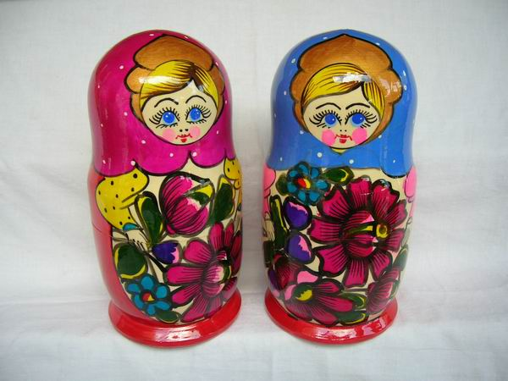
Своей формой полховская матрешка заметно отличается от своих сергиевских и семеновских матрешек. Удивляет ее необыкновенное многообразие от многоместных, подчеркнуто вытянутых по вертикали матрешек с маленькой, жестко очерченной головкой до примитивных одноместных матрешек – столбиков и толстеньких, похожих на грибки, куколок. Роспись полховских матрешек строится на сочетании малиново – красного, зеленого и черного цветов по предварительно нанесенному тушью контуру. “Цветы с наводкой” – наиболее типичная и любимая в Полховском Майдане роспись матрешки, более близкая и “пестрение” – украшение при помощи отдельных мазков, “тычков” и точек.
Мастера Полховского Майдана, как и мериновские и семеновские соседи, расписывают матрешки анилиновыми красками по предварительно загрунтованной поверхности. Красители разводятся спиртовым раствором. Роспись же сергиевской матрешки производится без предварительного рисунка гуашью и лишь изредка акварелью и темперой, а интенсивность цвета достигается при помощи лакировки.

Вятские матрешки
Вятка издавна славилась изделиями из бересты и лыка. Вятской матрешке повезло меньше, чем ее подмосковным и поволжским родственницам, из-за известнейшей дымковской глиняной скульптуры, сохранению и развитию которой здесь всегда уделялось наибольшее внимание. Массовому же изготовлению вятской матрешки, по всей вероятности, помешала также сложность самого процесса инкрустации, требующего больших затрат времени и высокого уровня мастерства.
Всеобщая мода на матрешки не только обогатила ассортимент русских промыслов, но и вывела матрешки за пределы национальных границ. В 1960 годы появились башкирские и марийские матрешки, расписанные в национальных традициях.
При всем изобилии сюжетов и способов оформления матрешки на сегодняшний день популярен "сергиевский" стиль: обязательно шаль, передник и сарафан, при этом смелое сочетание цветов и русских традиций. Одинаковой популярностью пользуются "крестьянские" и "боярские" стили.

Русская умная игрушка?
В начале века в России сформировалось два основных игрушечных центра - в Сергиев Посаде и Нижегородской губернии. Подмосковный Сергиев-Посад - крупнейший в России центр кустарного производства игрушек, своеобразная "игрушечная столица".
Вовсе не матрешки были основным товаром сергиевского игрушечника. Однако несмотря на московское происхождение, настоящей родиной матрешки стал все же Сергиев Посад.
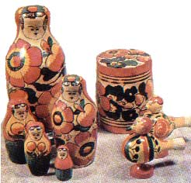
Другой центр производства русской деревянной игрушки появился в Нижегородской губернии, с центрами в г. Семенове и с. Полховский-Майдан.
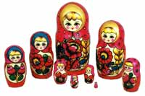

Третий центр - безусловно Майдан.
...Матрешки, которых делают в Майдане, тоже отличаются от всех известных, и не только расцветкой. Каких только они ни бывают форм и размеров! Неизгладимое впечатление оставляют гигантские многоместные матрешки с яркими фартуками, рядом с которыми забавно смотрятся маленькие матрешки-столбики и толстенькие, как боровички, одноместные куколки.
Токарные изделия мастеров этого промысла - матрешки, пасхальные яйца, грибы, солонки, кубки, поставки - щедро украшены сочной орнаментальной и сюжетной росписью. Среди живописных мотивов наиболее часто встречаются цветы, птицы, животные.
С начала 1920-х гг., видимо, под влиянием аналогичных изделий Сергиево-Посадских мастеров, полхов-майданская посуда начинает покрываться выжженным контурным рисунком.
В 1928-1930 гг. в Полховском Майдане из отдельных мастеров складывается артель "Красная заря".
"В маленьких мастерских мужчины и подростки точат игрушки, а женщины отделывают и расписывают их.
Изначальная майдановская матрешка вытянута ("бутылкообразна"), с характерной уплощенной формой головы. Теперь майдановская матрешка круглее, головастее, и разнообразнее по росписи, чем первые образцы. Развитие игрушечного промысла ныне подчиняется только собственным законам.
"Майданские мастера жадно впитывают новые идеи, не отказываясь ни от каких источников информации: периодической печати, плакатов, журналов и открыток, образцов промышленной графики.

СТИХИ
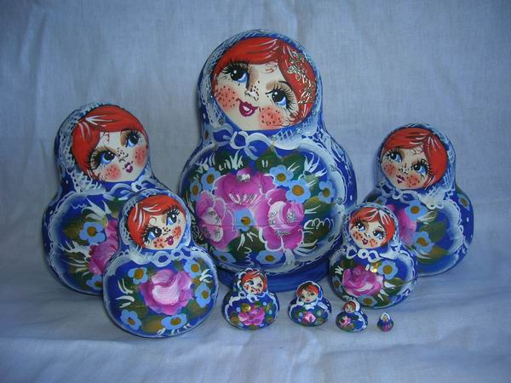
Подарили мне матрешку.
Допустила я оплошку:
Разломила пополам –
Интересно, а что там?
Там еще одна матрешка,
Улыбается, дурешка;
Хоть и жаль ее ломать,
Буду дальше разбирать.
* * *
Развесёлые сестрицы,
Озорные молодицы!
Хороши, румяны щёчки,
На передниках – цветочки!
Хлопайте в ладошки:
Загорские матрёшки!

Восемь кукол деревянных,
Круглолицых и румяных,
В разноцветных сарафанах
На столе у нас живут,
Всех матрёшками зовут.

* * *
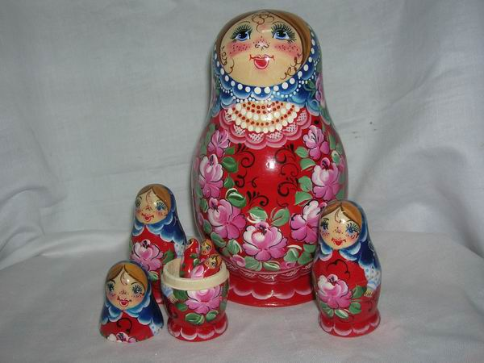
Погляди скорее -
Щечки розовеют,
Пестренький платочек,
Платьице в цветочек,
Пухленькие крошки —
Русские матрешки.
Чуть лишь испугаются,
Все в кружок сбегаются,
Прячутся друг в дружке
Шустрые подружки. Т. Лисенкова

* * *
Все они матрешеньки,
Все они милешеньки,
Все с аленькими щечками
Под пестрыми платочками.
Нарядные, пригожие,
Чуть на меня похожие!
* * *

Семёновские матрёшки

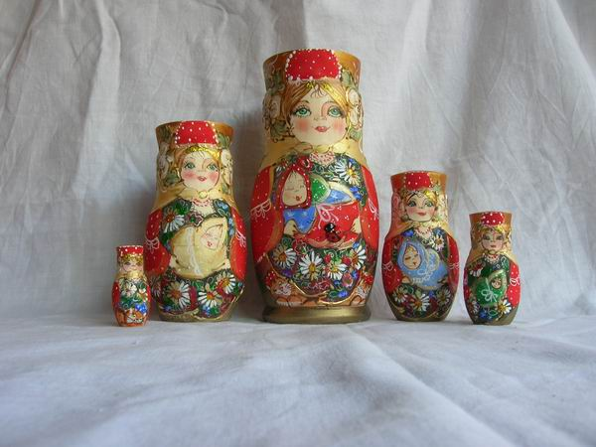
У семёновских матрёшек
Сарафанчики в горошек,
Разноцветные платочки,
Нарумяненные щёчки.

Веселушки, хохотушки,
Деревянные подружки,
Любят в прятки поиграть
И попеть и поплясать.

Не нарадуется взгляд,
Если выстроятся в ряд,
А попрячутся друг в дружку-
Видишь старшую подружку.

Миловидны, простодушны,
Так улыбчивы, радушны
Наши русские матрёшки
И загадочны немножко.

Кто в гостях у нас бывал
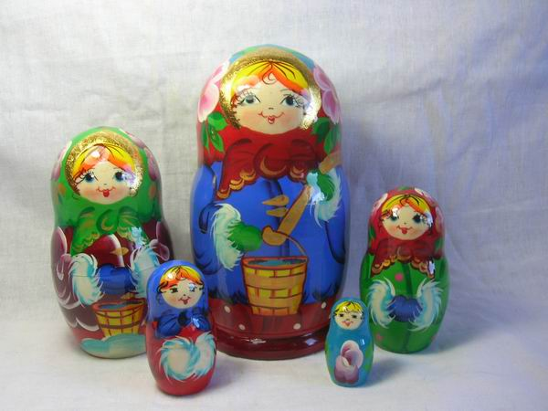
И матрёшек не видал,
Тот и матушку Россию
До конца не разгадал.

* * *
Мы на ярмарке бывали
И подарки выбирали.
Принесли вам сундучок –
Позолоченный бочок.
Сундучок тот не простой,
И товар в нем расписной.
Вынимаем напоказ
И ведем про них рассказ.
Кукла первая толста, а внутри она пуста,
Разнимается она на две половинки.
В ней живет еще одна кукла в серединке. С. Маршак

* * *
Русская матрешка
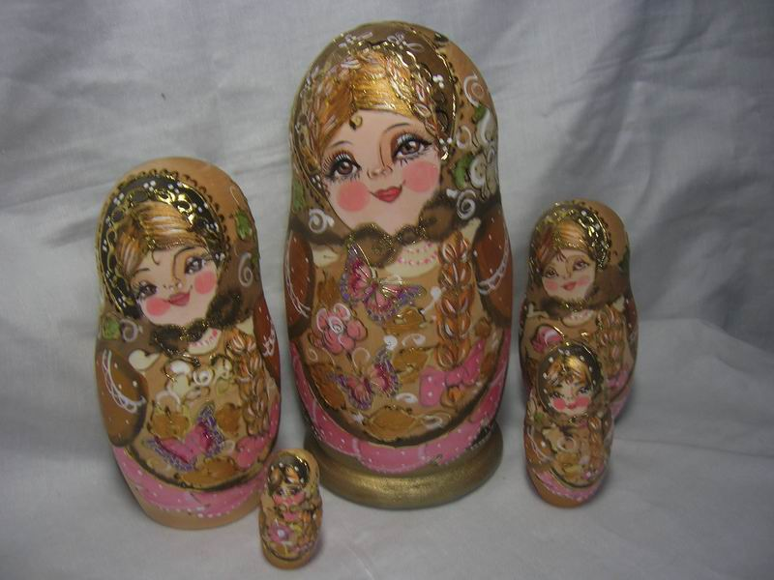
Кто матрешку сделал, я не знаю.
Но известно мне, что сотни лет
Вместе с Ванькой-встанькой, как живая,
Покоряет кукла белый свет.
Где он краски брал, искусный мастер,
В нивах шумных, в сказочном лесу?
Создал образ неуемной страсти,
Истинную русскую красу.
На щеках навел зари румянец,
Неба синь всплеснул в ее глаза
И, пустив в неповторимый танец,
Он, должно быть, весело сказал:
“Ну и ой, гуляй теперь по свету,
Весели себя, честной народ”.
И матрешка через всю планету
До сих пор уверенно идет.
Выступает гордо, величаво,
С удалой улыбкой на лице,
И летит за ней по миру слава
О безвестном мастере-творце.
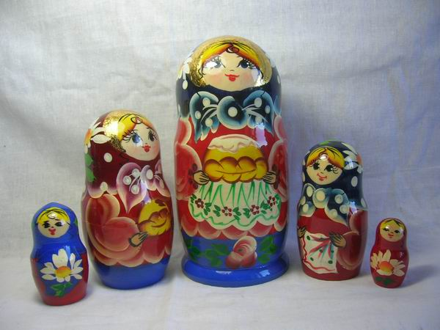
* * *
Мы веселые матрешки,
Ладушки-ладушки.
На ногах у нас сапожки
Ладушки-ладушки.

Завязали мы платочки,
Ладушки-ладушки.
Разгорелись наши щёчки,
Ладушки-ладушки.
В сарафанах наших пестрых,
Ладушки-ладушки.
Мы похожи словно сестры,
Ладушки-ладушки.

* * *

Мы матрешек отыскали,
С ними польку танцевали.
А теперь большой Матрешке
Нарисуем мы горошки.
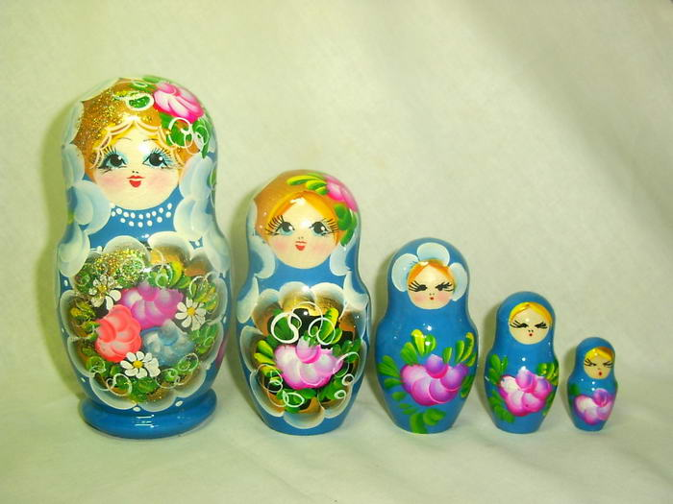
Красный, желтый, голубой,
Сарафанчик стал цветной.

* * *
- Я тетушка Матрешка.
Несу грибов лукошко.
За мной родные внучки
Идут, сложивши ручки.
И все они – матрешеньки,
И все они – милешеньки,
Все с аленькими щечками,
Под пестрыми платочками
Нарядные, пригожие.
И каждая в корзинку
Набрала мне малинку.

* * *

Наша русская матрешка
Не стареет сотню лет.
В красоте, в таланте русском
Весь находится секрет.
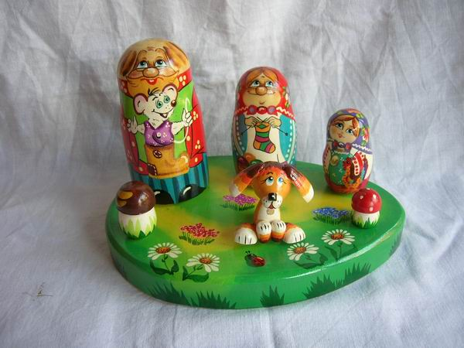
ЗАГАДКИ

Ростом разные подружки,
Но похожи друг на дружку
Все они сидят друг в дружке,
А всего одна игрушка… (Матрешка)

* * *

Алый шелковый платочек
Яркий сарафан в цветочек,
Упирается рука в деревянные бока.
А внутри секреты есть:
Может 3, а может 6.
Кукла первая толста, а внутри она пуста,
Разнимается она на две половинки.
В ней живет еще одна кукла в серединке.
Разрумянилась немножко
Наша русская … (Матрешка)

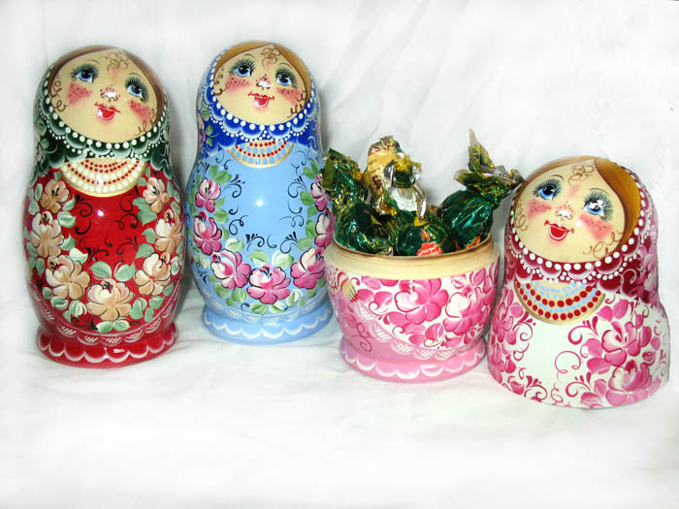

ЧАСТУШКИ

Дуйте в дудки, Бейте в ложки!
В гости к вам пришли матрешки.
Ложки деревянные,
Матрешечки румяные.
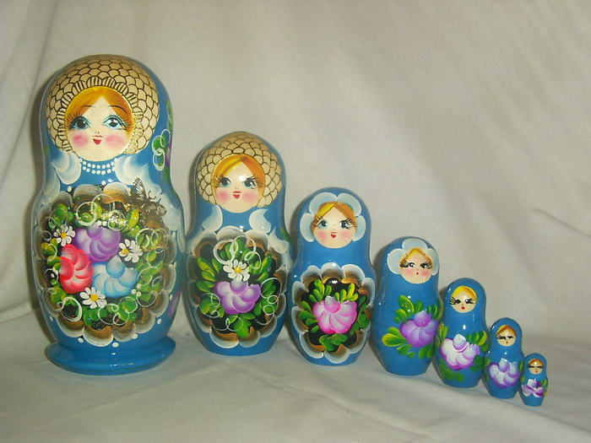
Весь народ глядит в окошки:
Танцевать пошли Матрешки.
Трое водят хоровод,
А четвертая поет.
Шли Матрешки по дорожке,
Было их немножечко:
Три Матрешки, две Матрешки
И одна Матрешечка.
Пыль клубится по дорожке.
Едут с ярмарки Матрешки
На баранах, на быках,
Все с гостинцами в руках. В.Берестов
Мы игрушки знатные,
Складные, да ладные,
Мы повсюду славимся,
Мы и вам понравимся! Петр Синявский
* * *
Как у нашей у Хохлатки
Нынче вывелись цыплятки,
А из одной скорлупочки
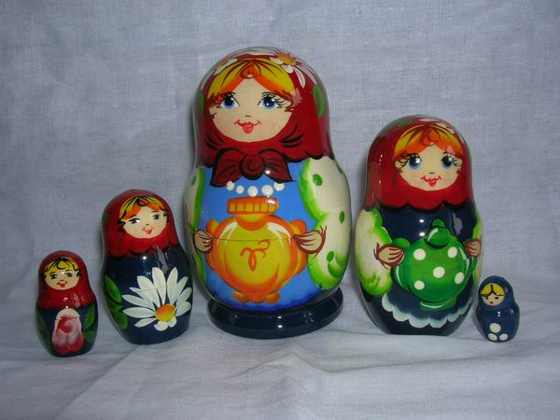
Матрешки вышли в юбочке. В. Берестов

* * *
Очень любим, мы, матрешки
Разноцветные одежки.
Сами ткем, сами прядем,
Сами в гости к вам придем.

Мы матрешки, мы подружки,
Утром рано мы встаем,
Вшестером поем частушки
И танцуем вшестером.
В. Берестов Слова И. Шигаева Музыка В. Гурьева

* * *
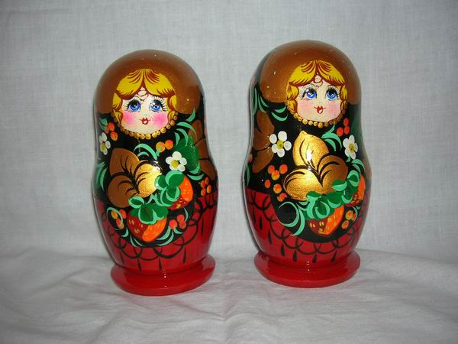
Никогда мы не скучаем,
Шесть у нас платочков есть,
Чашек шесть у нас для чая
И салфеток тоже шесть.

И кроваток нам не нужно,
Потому что в час ночной
Спим мы вместе, спим мы дружно,
Спим мы все одна в другой.
Слова И. Шигаева Слова И. Шигаева Музыка В. Гурьева Музыка В. Гурьева

* * *

Мышку встретили подружки
И попрятались друг в дружке.
А которая осталась,
Больше всех перепугалась. В. Берестов

* * *

А я ростом невеличка
И годами молода,
Руса коса до пояса,
В косе лента голуба. В. Берестов

* * *

Шла по ягоду матрешка,
Позабыла взять лукошко.
«И куда такую сласть
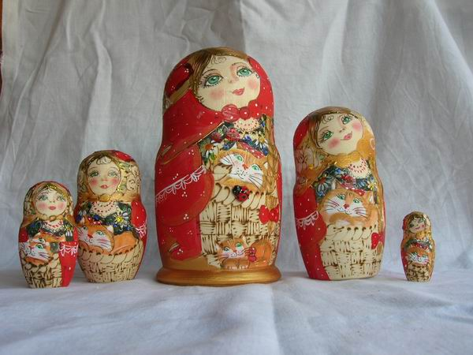
Мне теперь, подружки, класть?» В. Берестов

* * *

Весь народ глядит в окошки,
Танцевать пошли матрешки.
Восемь – водят хоровод,
А девятая поет. В. Берестов

* * *

Хлебом-солью всех встречаем,
Самовар на стол несем.
Мы за чаем не скучаем,
Говорим о том о сем. В. Берестов

* * *
Мы матрешки, мы сестрички,
Мы толстушки-невелички.
Как пойдем плясать и петь
Вам за нами не успеть.
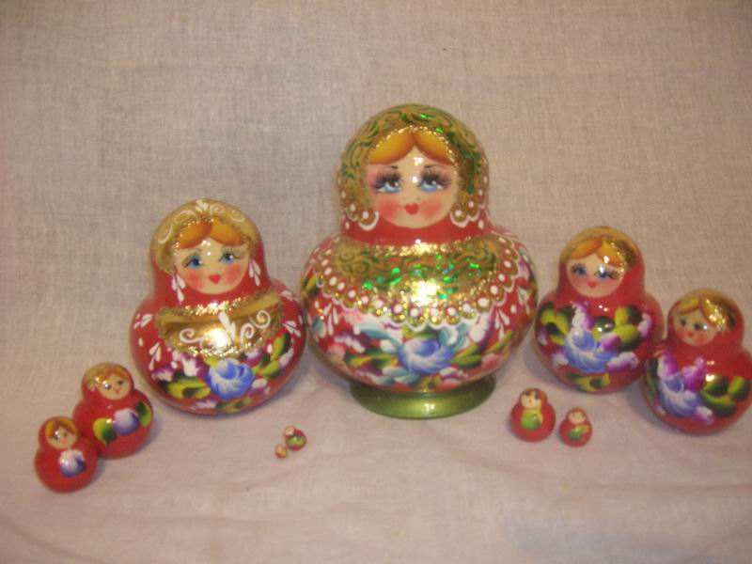
Пыль клубится по дорожке –
Едут с ярмарки матрешки,
На баранах, на быках,
Все с баранками в руках. В. Берестов

* * *
Шли на ярмарку матрешки,
Позабыли взять лукошки.
Ах, какая же напасть!
И куда обновки класть? В. Берестов

* * *
Мы матрешки, мы кругляшки,
Все мы ласковые, одинаковые.
Как пойдем плясать,
Только пыль столбом!
Но на Масленой неделе
Мы с работой не успели.
Мы по ярмарке гуляли
И обновки выбирали. В. Берестов

* * *
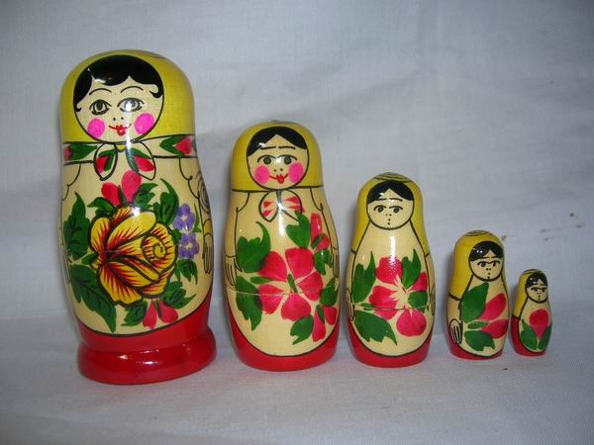
Тары-бары, растабары,
Посидим у самовара,
Чаю сладкого попьем
И немножко отдохнем. В. Берестов

* * *
Велика Россия наша,
И талантлив наш народ.
О Руси родной умельцах
Не весь мир молва идет. И. Кадухина

* * *

Наша русская матрешка
Не стареет сотню лет!
В красоте, в таланте русском
Весь находится секрет! И. Кадухина

* * *

У семеновских матрешек
Разноцветные одежки.
Поиграли, порезвились –
И одна в одну сложились. В. Берестов

